Informe de avance TFG: Fases 0, 1 y 2
Revisión de setup, experimentos con seeds y data_fraction

Este documento resume lo realizado hasta ahora en el proyecto, revisa si los informes existentes son coherentes con los resultados guardados y propone una lectura clara para explicar las fases 0, 1 y 2.

1. Valoración rápida
- Sí: el trabajo realizado hasta ahora está bien estructurado como avance incremental del TFG.
- La Fase 0 valida el pipeline completo: entorno, modelos, métricas, generación de resultados y ejecución con GPU/CUDA.
- La Fase 1 responde bien a la duda metodológica sobre la influencia de la seed: FullGNN mejora de media a MLP y TinyGNN, aunque hay variabilidad entre ejecuciones.
- La Fase 2 está correctamente planteada para medir sensibilidad a la cantidad de datos de entrenamiento mediante data_fraction y varias seeds.
- Cautela importante: TinyGNN + PINN no muestra mejora clara frente a TinyGNN en estos resultados, por lo que no conviene presentarlo todavía como una ventaja demostrada.
- Otra cautela: la degradación al reducir data_fraction es menor de lo esperado; esto no invalida el experimento, pero sugiere que el problema de calor usado es relativamente suave/simple.

2. Revisión de los informes existentes
En la carpeta INFORMES hay informes/Excels para ejecuciones iniciales, fase 1 preliminar, seeds 40-50 y data_fraction en GPU. En general son coherentes con lo esperado: separan configuración, resultados y explicación.
- informe_ejecuciones_tfg.xlsx funciona bien como Fase 0 / preparación: compara configuraciones iniciales y deja claro que algunos campos como data_fraction/noise_level estaban registrados pero no eran todavía el foco real.
- informe_fase1_preliminar.xlsx sirve como puente: prueba rápida de modelos y tamaños antes del barrido serio de seeds.
- informe_seeds_40_50.xlsx es la pieza fuerte de Fase 1: contiene 11 seeds y permite hablar de robustez, medias y desviación.
- informe_data_fraction_gpu.xlsx e informe_data_fraction_resumen.docx son coherentes con Fase 2 y ya contienen conclusiones prudentes sobre FullGNN, MLP, TinyGNN y PINN.
- Pequeña mejora recomendada: al explicar la Fase 1, usar principalmente seeds_40_50 y no quedarse solo con la fase preliminar de 20 epochs.

3. Fase 0 - Preparación del setup y smoke test
Objetivo: comprobar que el proyecto funciona de extremo a extremo antes de extraer conclusiones experimentales: carga de datos, construcción del grafo, entrenamiento, evaluación, guardado de métricas y generación de gráficas. También se verificó la ejecución CUDA/GPU en el portátil.
Resultado: el pipeline funciona y produce métricas comparables entre MLP, FullGNN, TinyGNN y TinyGNN+PINN. Esta fase no debe venderse como experimento definitivo, sino como validación técnica del entorno.
Modelo | Test MSE | Val MSE | Violación física | Parámetros | Inferencia (s)
MLP | 0.0438 | 0.0537 | 0.0438 | 4353 | 0.000659
FullGNN | 0.0271 | 0.0353 | 0.0271 | 4353 | 0.006085
TinyGNN | 0.0170 | 0.0220 | 0.0170 | 49 | 0.003976
TinyGNN + PINN | 0.0170 | 0.0220 | 0.0170 | 49 | 0.004323

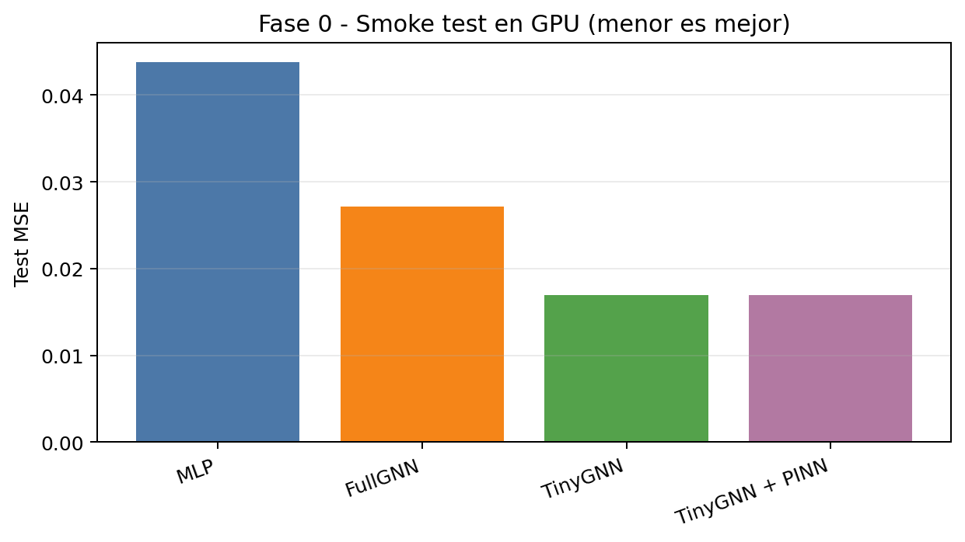

4. Fase 1 - Experimentos con diferentes seeds
Objetivo: comprobar si la hipótesis de que FullGNN es mejor que las alternativas se mantiene al cambiar la inicialización/seed. Esto es importante porque una sola ejecución puede ser engañosa.
Se ejecutaron seeds 40-50. En media, FullGNN obtiene test_mse=0.001591 frente a MLP=0.002681 y TinyGNN=0.0101. FullGNN fue el mejor modelo en 8 de 11 seeds.
Modelo | Test MSE medio | Std | Violación física media | Parámetros | Inferencia media (s)
MLP | 0.002681 | 0.002152 | 0.002681 | 1153.0000 | 0.000348
FullGNN | 0.001591 | 0.001296 | 0.001591 | 1153.0000 | 0.004233
TinyGNN | 0.0101 | 0.0107 | 0.0101 | 25.0000 | 0.002145
TinyGNN + PINN | 0.0101 | 0.0107 | 0.0101 | 25.0000 | 0.002138

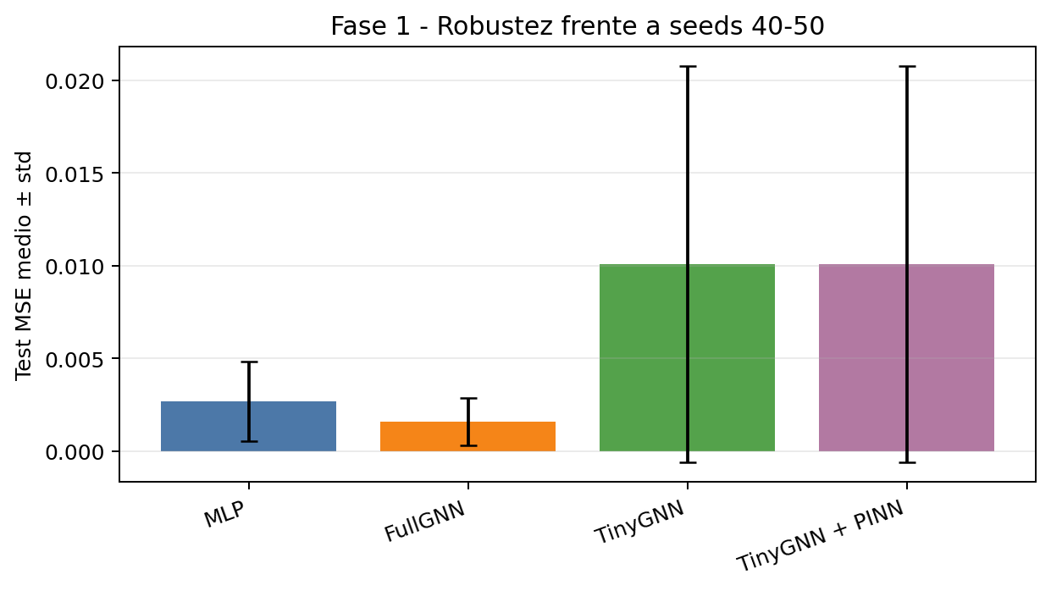
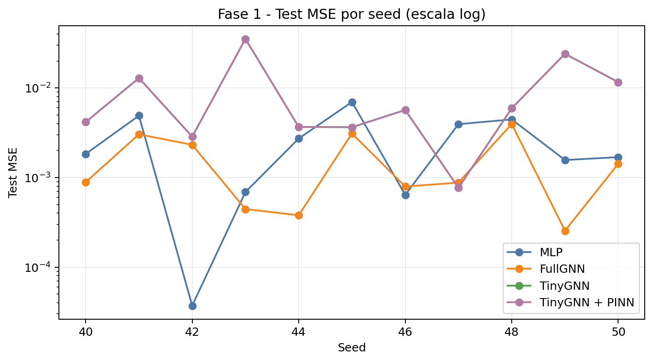
Conclusión Fase 1: los resultados apoyan la hipótesis de que FullGNN es una arquitectura más sólida que TinyGNN y, de media, también supera a MLP. No obstante, MLP es una baseline fuerte y en alguna seed puede competir o incluso ganar puntualmente; por eso la conclusión correcta es estadística, no basada en una única ejecución.

5. Fase 2 - Experimentos con data_fraction
Objetivo: medir cómo cambia el rendimiento al reducir la cantidad de datos de entrenamiento. Se probaron fracciones 1.0, 0.5, 0.2, 0.1, 0.05 y 0.01 con seeds 42, 43 y 44, usando GPU/CUDA.
Resultado general: FullGNN mantiene el mejor test_mse medio en todas las fracciones agregadas, MLP queda cerca, y TinyGNN/TinyGNN+PINN pierden bastante precisión. La diferencia entre TinyGNN y TinyGNN+PINN es prácticamente nula en esta configuración.
Data fraction | Mejor modelo | Test MSE medio
1.0000 | FullGNN | 0.001058
0.5000 | FullGNN | 0.001062
0.2000 | FullGNN | 0.001052
0.1000 | FullGNN | 0.001020
0.0500 | FullGNN | 0.001255
0.0100 | FullGNN | 0.001284

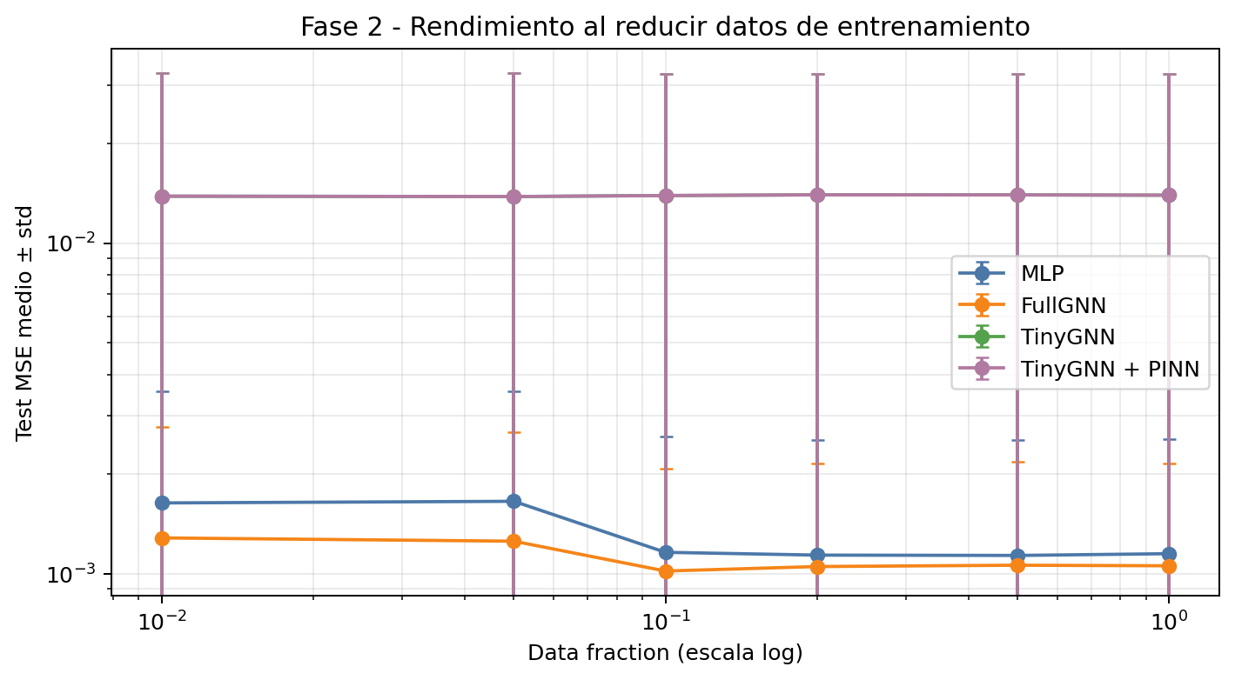
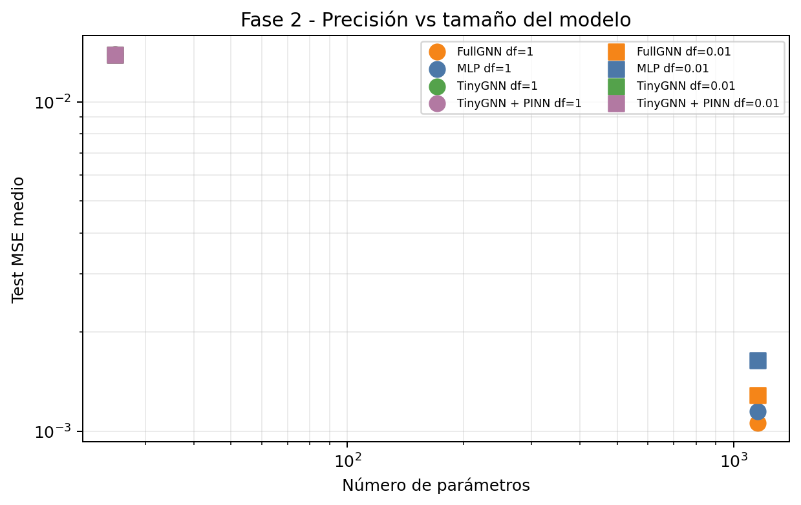
Conclusión Fase 2: el experimento está bien planteado y los resultados son útiles, pero hay que interpretar con cuidado que la reducción de datos apenas degrada FullGNN/MLP. Probablemente el problema de difusión de calor generado es suave y regular, con train/val/test procedentes del mismo tipo de trayectoria. Para reforzar el TFG conviene añadir después escenarios más difíciles: ruido, condiciones iniciales más variadas, más horizonte temporal o validación fuera de distribución.

6. Conclusiones globales hasta ahora
- Vamos bien: ya hay pipeline funcional, métricas guardadas, gráficas y experimentos reproducibles.
- La narrativa Fase 0 → Fase 1 → Fase 2 tiene coherencia metodológica: primero validar setup, luego robustez a seeds, después sensibilidad a datos.
- FullGNN queda como candidato principal por precisión y estabilidad media.
- MLP debe mantenerse como baseline fuerte porque en un problema suave puede rendir sorprendentemente bien.
- TinyGNN demuestra la idea de modelo muy ligero, pero paga con bastante error.
- TinyGNN+PINN necesita revisión antes de afirmar valor añadido físico: en estos resultados replica casi exactamente a TinyGNN.
- Para una defensa sólida, el siguiente paso debería ser Fase 3 con ruido/robustez o escenarios más complejos, para que la ventaja geométrica/física sea más clara.

7. Cómo explicarlo en la memoria
Una redacción segura sería:
"Hasta este punto se ha construido y validado un pipeline experimental completo para comparar arquitecturas sobre un problema de difusión de calor. La Fase 0 verificó el funcionamiento del entorno y de las métricas. La Fase 1 mostró que la comparación no depende de una única seed y que FullGNN obtiene el mejor rendimiento medio. La Fase 2 analizó la sensibilidad a la reducción de datos, observando que FullGNN mantiene ventaja media frente al resto, aunque MLP resulta competitivo y la variante PINN no aporta todavía una mejora clara en esta configuración."

8. Archivos usados como evidencia
- src\results\gpu_smoke\metrics.csv
- src\results\seeds_40_50\seeds_40_50_results.csv
- src\results\data_fraction_gpu\data_fraction_gpu_runs.csv
- INFORMES\informe_ejecuciones_tfg.xlsx
- INFORMES\informe_fase1_preliminar.xlsx
- INFORMES\informe_seeds_40_50.xlsx
- INFORMES\informe_data_fraction_gpu.xlsx
- INFORMES\informe_data_fraction_resumen.docx

